1. melléklet az 5/2019 (III. 21.) önkormányzati rendelethez

A településképi szempontból meghatározó karakterű területek

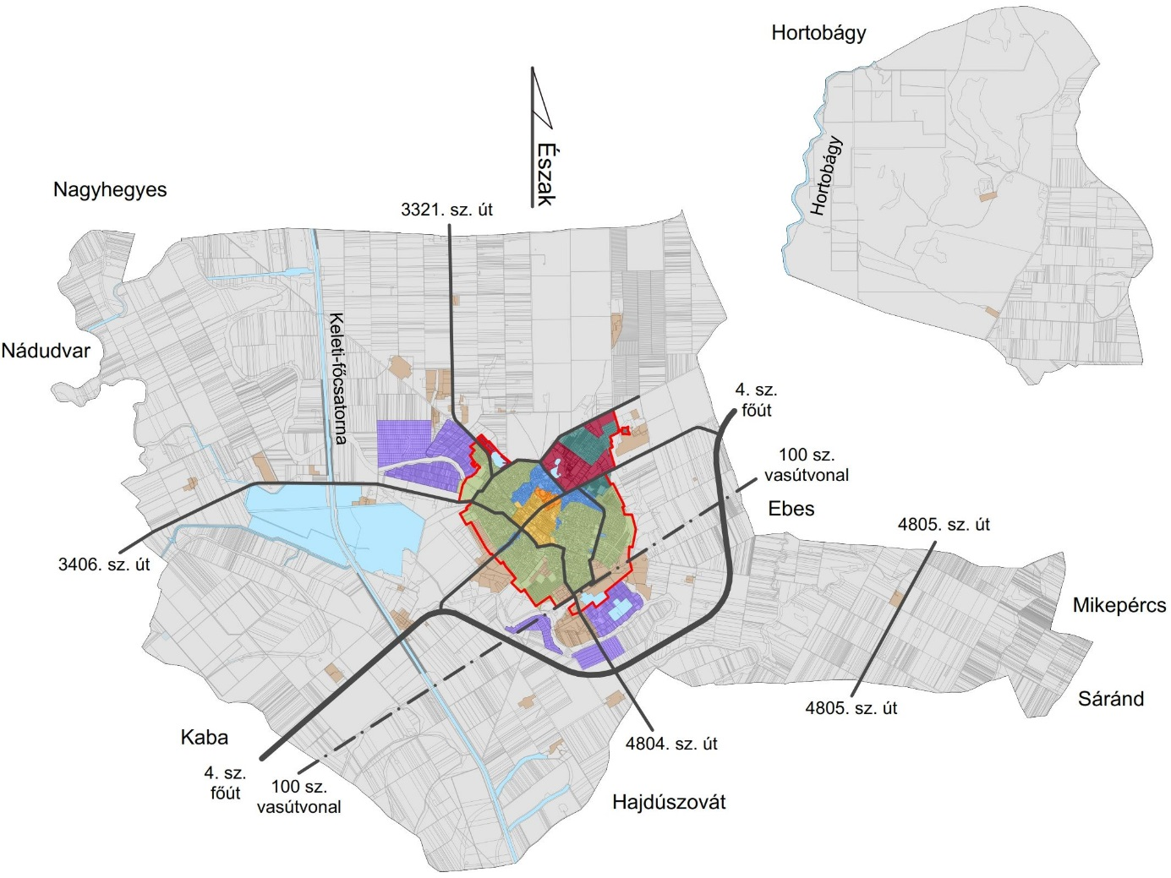

1. Városközponti településrész vegyes karakterrel (MEGHATÁROZÓ TERÜLET)
2. Városközponti településrész telepszerű beépítéssel (MEGHATÁROZÓ TERÜLET)
3. Kisvárosias és egyéb lakóterületi településrészek (MEGHATÁROZÓ TERÜLET)
4. Kertvárosias, falusias lakóterületi településrészek
5. Üdülőházas, kertvárosias lakóterületi településrészek
6. Idegenforgalmi, sport és rekreációs területek (MEGHATÁROZÓ TERÜLET)
7. Zártkerti és egyéb kertes területek
8. Ipari, gazdasági területek
9. Beépítésre nem szánt területek
Beékelődő hétvégi házas és egyéb területek
Vízfelületek
Belterületi határ
Főbb útvonalak
Vasútvonal

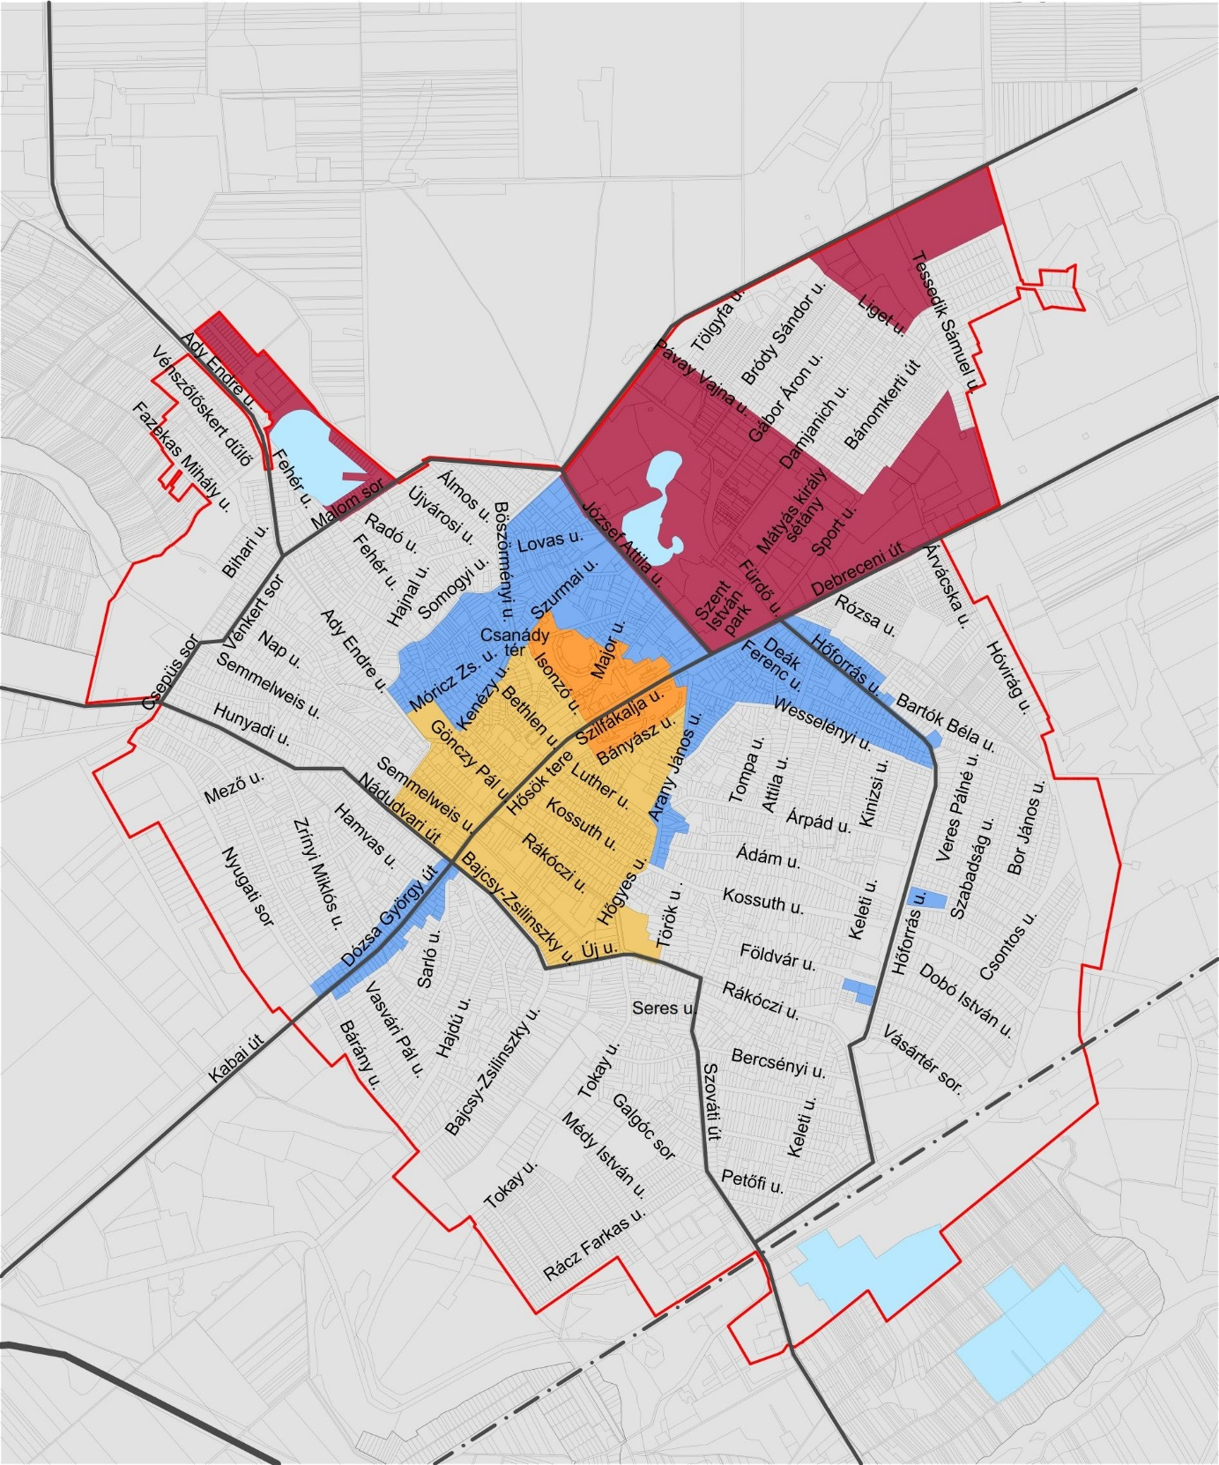

Városközponti településrész vegyes karakterrel (MEGHATÁROZÓ TERÜLET)
Városközponti településrész telepszerű beépítéssel (MEGHATÁROZÓ TERÜLET)
Kisvárosias és egyéb lakóterületi településrészek (MEGHATÁROZÓ TERÜLET)
Idegenforgalmi, sport és rekreációs területek (MEGHATÁROZÓ TERÜLET)
Településképi szempontból egyéb területnek minősülő településrészek

Városközponti településrész vegyes karakterrel
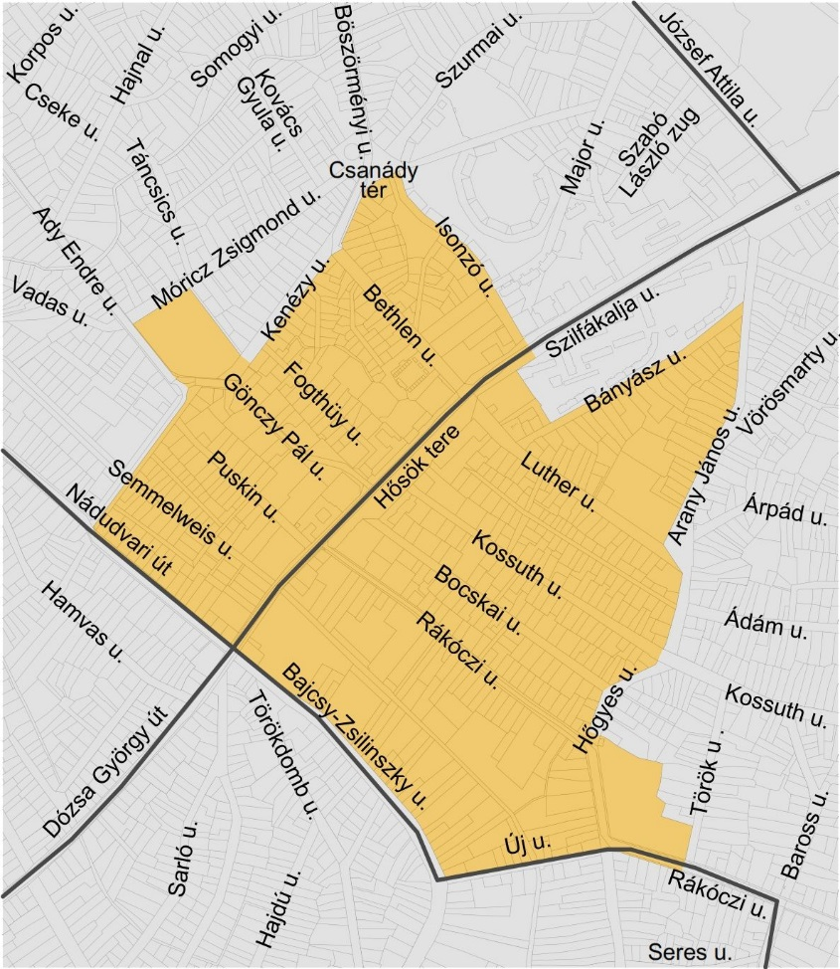
Városközponti településrész telepszerű beépítéssel
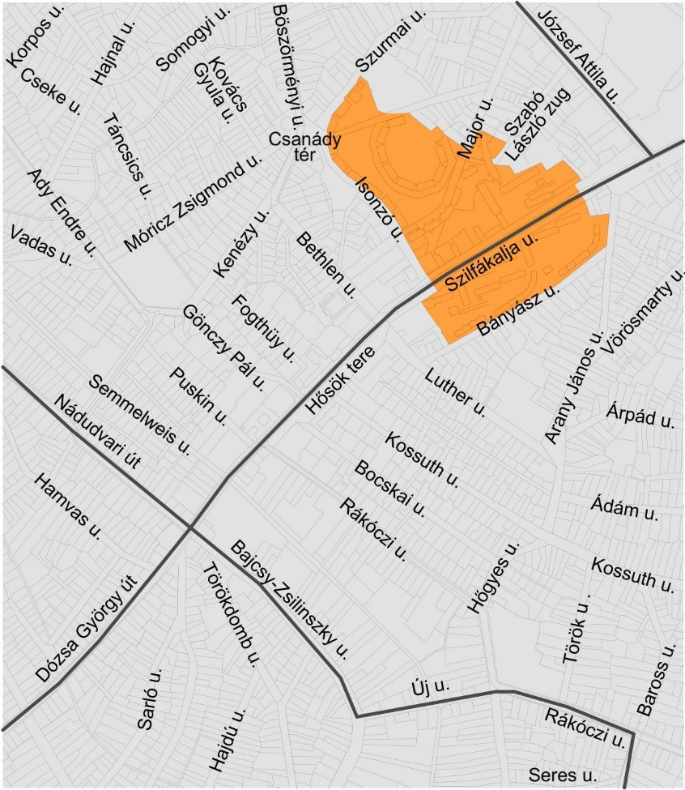
Kisvárosias és egyéb lakóterületi településrészek
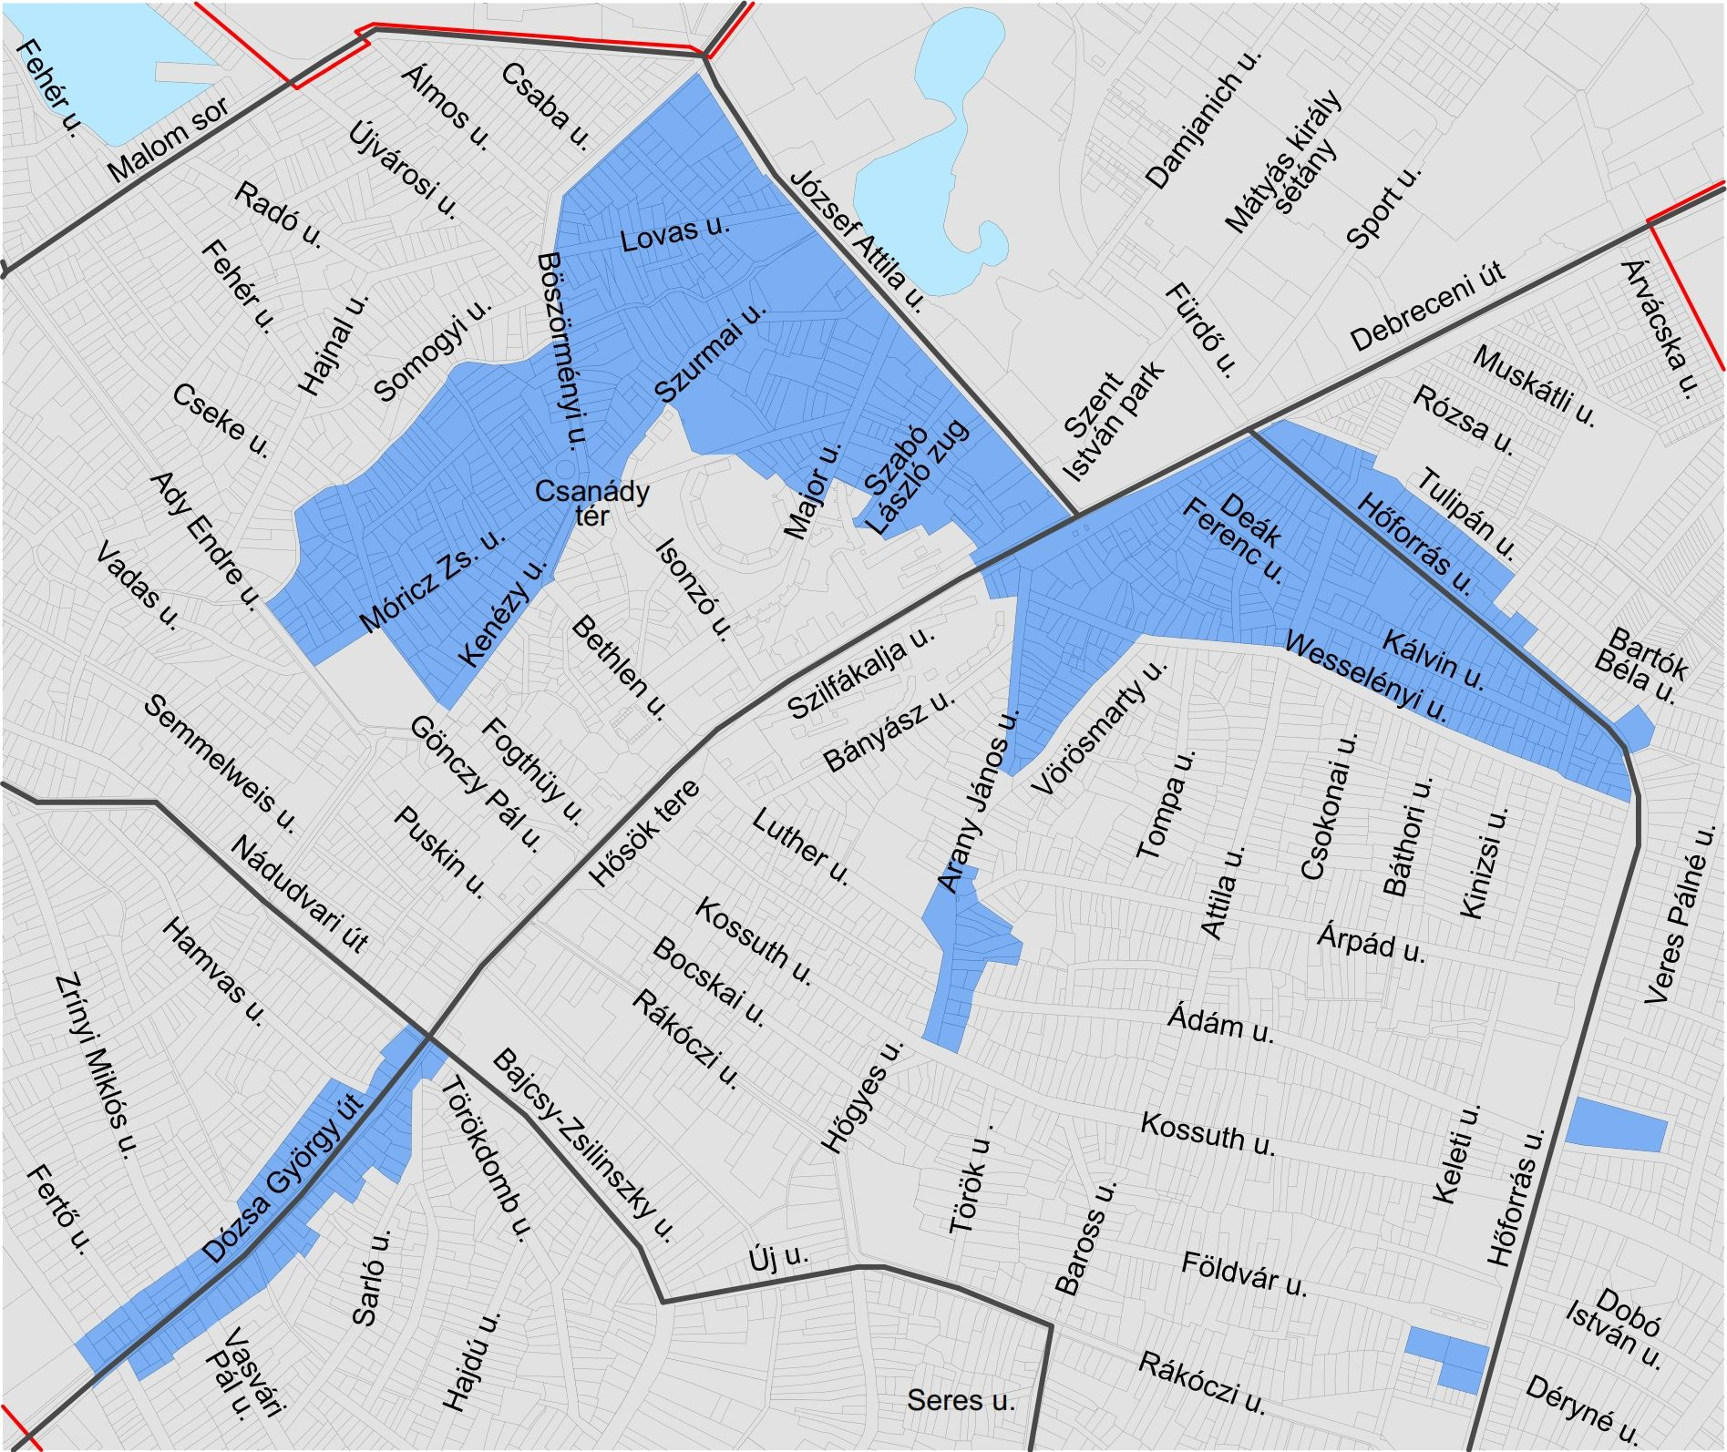

Idegenforgalmi, sport és rekreációs területek

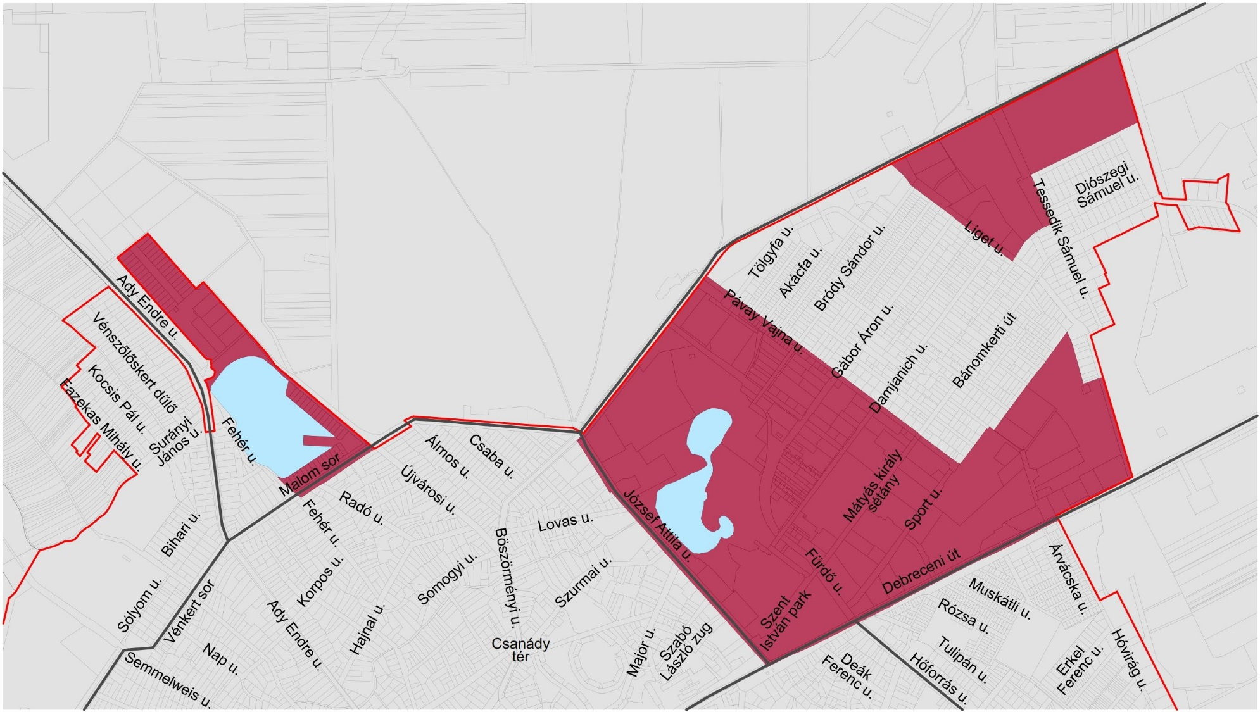

2. melléklet az 5/2019 (III. 21.) önkormányzati rendelethez

A helyi területi védelemmel érintett terület

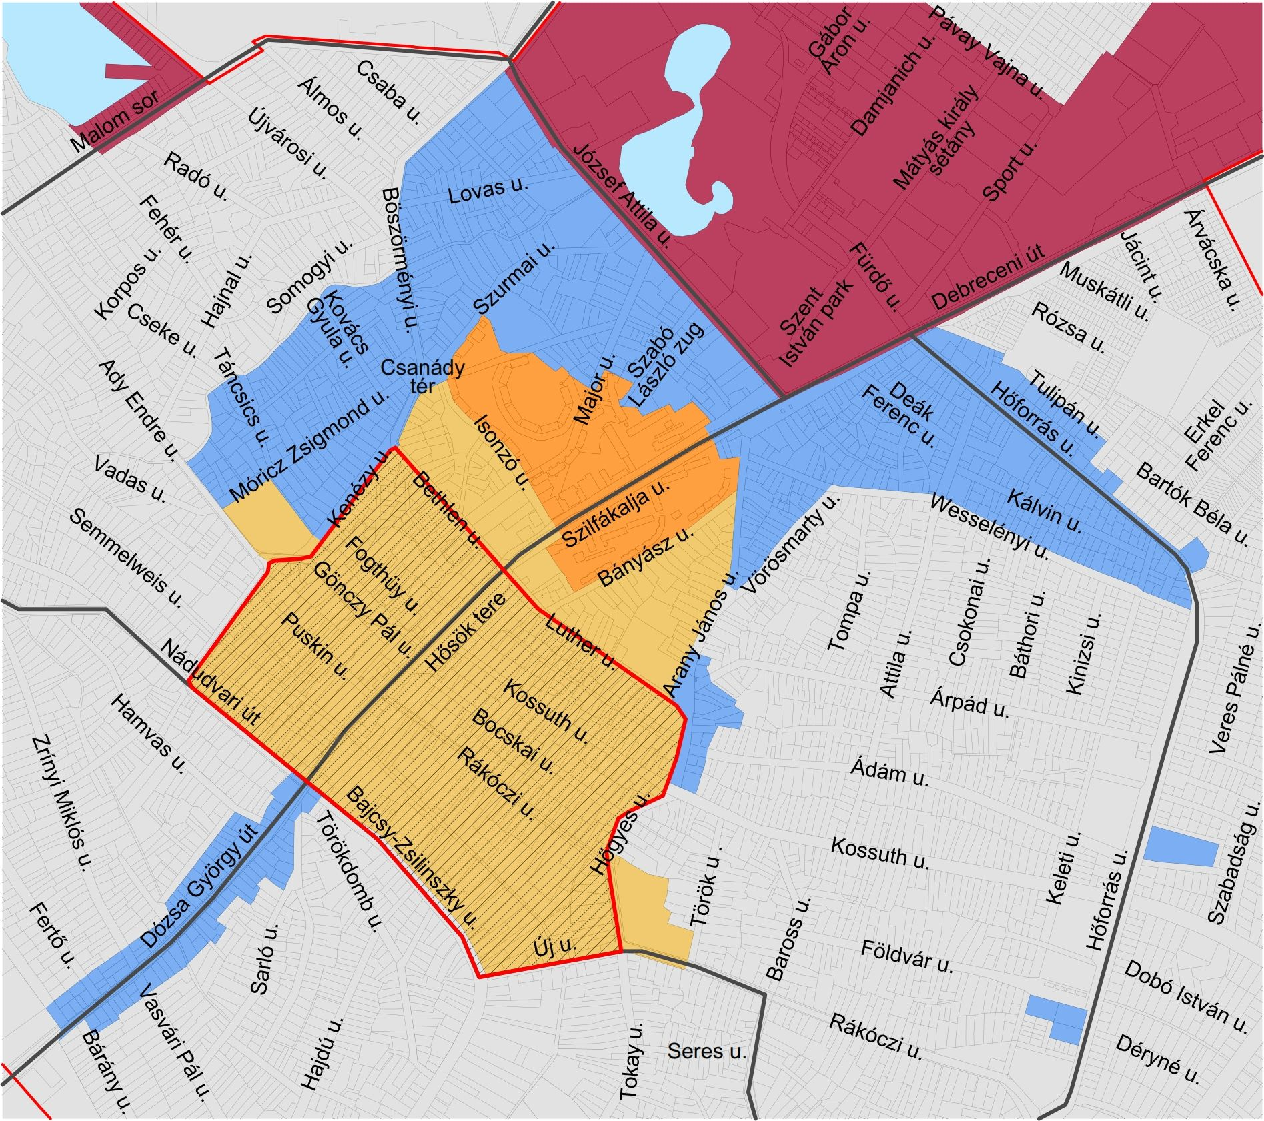

Helyi területi védelemmel érintett terület
Városközponti településrész vegyes karakterrel (MEGHATÁROZÓ TERÜLET)
Városközponti településrész telepszerű beépítéssel (MEGHATÁROZÓ TERÜLET)
Kisvárosias és egyéb lakóterületi településrészek (MEGHATÁROZÓ TERÜLET)
Idegenforgalmi, sport és rekreációs területek (MEGHATÁROZÓ TERÜLET)
Településképi szempontból egyéb területnek minősülő településrészek

3. melléklet az 5/2019 (III. 21.) önkormányzati rendelethez

EGYEDI ÉPÍTÉSZETI ÉRTÉKVÉDELEM
A helyi védelem alá helyezett épületek, értékek, elemek

Ssz. | Megnevezés, rendeltetése, védelem típusa | Utca, házszám | Helyrajzi szám | Védelembe vételt megalapozó értékvizsgálat
1. | Római katolikus templom | Bocskai u. 6. | 901 | a HÉSZ-hez készült értékvizsgálat
2. | Városháza régi épülete | Hősök tere 1. | 6101 | a HÉSZ-hez készült értékvizsgálat
3. | Nelson Hotel | Hősök tere 4. | 5807 | a HÉSZ-hez készült értékvizsgálat
4. | Rendelőintézet régi épülete | Szilfákalja u. 1-3. | 5793/34 | a HÉSZ-hez készült értékvizsgálat
5. | volt Szabadság Szálló | Szilfákalja u. 47. | 5796 | a HÉSZ-hez készült értékvizsgálat
6. | Rendőrkapitányság | Rákóczi u. 4. | 6104 | a HÉSZ-hez készült értékvizsgálat
7. | Gönczy Pál Kéttannyelvű Általános iskola | Kálvin tér 7-8. | 903, 904 | a HÉSZ-hez készült értékvizsgálat
8. | Vasútállomás | Déli sor 2. | 7622/18 | a HÉSZ-hez készült értékvizsgálat
9. | Lakóház | Bocskai u. 28. | 6069 | a HÉSZ-hez készült értékvizsgálat
10. | Lakóház | Bocskai u. 25. | 6131/2 | a HÉSZ-hez készült értékvizsgálat
11. | Óvoda konyha | Rákóczi u. 21. | 6193 | a HÉSZ-hez készült értékvizsgálat
12. | Gönczy Pál Általános Iskola konyhája | Gönczy Pál u. 7. | 2276 | a HÉSZ-hez készült értékvizsgálat
13.
14.
15.
16.
17.
18.
19.
20.
21.

Egyedi védelem alá helyezett szobrok, emlékművek

Ssz. | Megnevezés, rendeltetése, védelem típusa | Utca, házszám | Helyrajzi szám | Védelembe vételt megalapozó értékvizsgálat
1. | I. világháborús emlékmű | Kálvin tér 9. | 902 | a HÉSZ-hez készült értékvizsgálat
2. | Harsányi Bálint emlékmű | Hősök tere | 900/2 | a HÉSZ-hez készült értékvizsgálat
3. | Bocskai István lovas szobra | Hősök tere | 5806 | a HÉSZ-hez készült értékvizsgálat
4. | II. világháborús emlékmű | Hősök tere | 5806 | a HÉSZ-hez készült értékvizsgálat
5. | 1956-os kopjafa | Hősök tere | 5806 | a HÉSZ-hez készült értékvizsgálat
6. | Szent Flórián szobor | Rákóczi u. 7. | 6200 | a HÉSZ-hez készült értékvizsgálat
7. | Pávai Vajna Ferenc mellszobra | Szent István park | 2473 | a HÉSZ-hez készült értékvizsgálat
8. | Harangház | Szent István park | 2473 | a HÉSZ-hez készült értékvizsgálat
9. | Szerelem kútja | Szent István park | 2473 | a HÉSZ-hez készült értékvizsgálat
10. | Virág szimbólum | Mátyás király sétány 10. | 3144 | a HÉSZ-hez készült értékvizsgálat
11. | Repülő halak | Halasi Fekete Péter tér | 2307/9 | a HÉSZ-hez készült értékvizsgálat
12. | Turul | Szent István park | 2473 | a HÉSZ-hez készült értékvizsgálat
13. | Lány álarccal | Kálvin tér | 902 | a HÉSZ-hez készült értékvizsgálat
14. | Zászló | Szilfákalja u. 18. | 2431/9 | a HÉSZ-hez készült értékvizsgálat
15.
16.
17.
18.

4. melléklet az 5/2019 (III. 21.) önkormányzati rendelethez

Területi lehatárolás a településképi véleményezési eljáráshoz

Városközponti településrész vegyes karakterrel (MEGHATÁROZÓ TERÜLET)
Városközponti településrész telepszerű beépítéssel (MEGHATÁROZÓ TERÜLET)
Kisvárosias és egyéb lakóterületi településrészek (MEGHATÁROZÓ TERÜLET)
Idegenforgalmi, sport és rekreációs területek (MEGHATÁROZÓ TERÜLET)
Településképi szempontból egyéb területnek minősülő településrészek

5. melléklet az 5/2019 (III. 21.) önkormányzati rendelethez

Területi lehatárolás a településképi bejelentési eljáráshoz

Városközponti településrész vegyes karakterrel (MEGHATÁROZÓ TERÜLET)
Városközponti településrész telepszerű beépítéssel (MEGHATÁROZÓ TERÜLET)
Kisvárosias és egyéb lakóterületi településrészek (MEGHATÁROZÓ TERÜLET)
Idegenforgalmi, sport és rekreációs területek (MEGHATÁROZÓ TERÜLET)
Településképi szempontból egyéb területnek minősülő településrészek
6. melléklet az 5/2019 (III. 21.) önkormányzati rendelethez

BEJELENTÉSI KÉRELEM
Településképi bejelentési eljáráshoz

A bejelentő neve:………………………………………………………………………………………………..
A bejelentő lakcíme:…………………………………………………………………………………………….
telefonszáma:………………………………………………………………………………………………...
e-mail címe:…………………………………………………………………………………………………..

Szervezet székhelye:……………………………………………………………………………………..........

A folytatni kívánt építési tevékenység, reklám, illetve reklámhordozó elhelyezésének megnevezése:
……………………………………………………………………………………………………………………
……………………………………………………………………………………………………………………
……………………………………………………………………………………………………………………
Helye:…………………………………………………………………………………Hrsz.:…………………..

a reklámozás tervezett időtartama:…………………………………………………………………………
……………………………………………………………………………………………………………………

Benyújtott mellékletek megnevezése, példányszáma:
……………………………………………………………………………………………………………………
……………………………………………………………………………………………………………………
……………………………………………………………………………………………………………………

dátum:…………………………….

…………………………………….
aláírás

1. sz. függelék

A tájidegen, agresszíven gyomosító, invazív, így nem telepíthető növényfajok listája a következő:
- fehér akác (Robiniapseudoacacia)
- mirigyes bálványfa (Ailanthusaltissima)
- keskenylevelű ezüstfa (Eleagnusangustifolia)
- zöld juhar (Acernegundo)
- amerikai kőris (Fraxinuspennsylvanica)
- kései meggy (Prunusserotina)
- kanadai nyár (Populus x canadensis)
- nyugati ostorfa (Celtisoccidentalis)
- cserjés gyalogakác (Amorphafruticosa)
- kisvirágú nebáncsvirág (Impatiensparviflora)
- bíbor nebáncsvirág (Impatiensgrandiflora)
- japánkeserűfű-fajok (Fallopiaspp.)
- magas aranyvessző (Solidagogigantea)
- kanadai aranyvessző (Solidagocanadensis)
- közönséges selyemkóró (Asclepiassyriaca)
- ürömlevelű parlagfű (Ambrosiaartemisiiflora)
- arany ribiszke (Ribesaureum)
- adventív szőlőfajok (Vitis-hibridek)
- vadszőlőfajok (Parthenocissusspp.)
- süntök (Echinocystislobata)
- észak-amerikai őszirózsák (Asterspp.)
- magas kúpvirág (Rudbeckialaciniata)
- vadcsicsóka (Helianthustuberosus s. l.)
- olasz szerbtövis (Xanthiumstrumaiumsubsp. italicum)
- amerikai karmazsinbogyó/amerikai alkörmös (Phytholaccaamericana)
- kínai karmazsinbogyó/kínai alkörmös (Phytholaccaesculenta)
- japán komló (Humulusjaponicus)
- átoktüske (Cenchrusincertus)
- nem hazai tündérrózsa fajok
- kanadai átokhínár (Elodeacanadensis)
- aprólevelű átokhínár/vékonylevelű átokhínár (Elodeanuttallii)
- moszatpáfrányfajok (Azollamexicana, Azollafiliculoides)
- borfa/ tengerparti seprűcserje (Baccharishalimifolia)
- karolinai tündérhínár (Cabombacaroliniana)
- közönséges vízijácint (Eichhorniacrassipes)
- perzsa medvetalp (Heracleumpersicum)
- kaukázusi medvetalp (Heracleummantegazzianum)
- Szosznovszkij-medvetalp (Heracleumsosnowskyi)
- hévízi gázló (Hydrocotyleranunculoides)
- nagy fodros-átokhínár (Lagarosiphon major)
- nagyvirágú tóalma (Ludwigiagrandiflora)
- sárgavirágú tóalma (Ludwigiapeploides)
- sárga lápbuzogány (Lysichitonamericanus)
- közönséges süllőhínár (Myriophyllumaquaticum)
- felemáslevelű süllőhínár (Myriophyllumheterophyllum)
- keserű hamisüröm (Partheniumhysterophorus)
- ördögfarok keserűfű (Persicariaperfoliata)
- kudzu nyílgyökér (Puerariamontana)
- aligátorfű (Alternantheraphiloxeroides)
- óriásrebarbara (Gunneratinctoria)
- tollborzfű (Pennisetumsetaceum)
- Alternantheraphiloxeroides
- Microstegiumvimineum

